8 janvier 2021 par grenouilletricote

Un châle chaud au crochet.
Bonjour, je vous propose de réaliser un châle chaud au crochet. Chaud, confortable et très beau. Je serai tentée de dire un classique avec le point d’ananas. Il faut reconnaître que les combinaisons avec ce dessin sont incroyables. Et toujours très beau, à chaque fois.

La photo
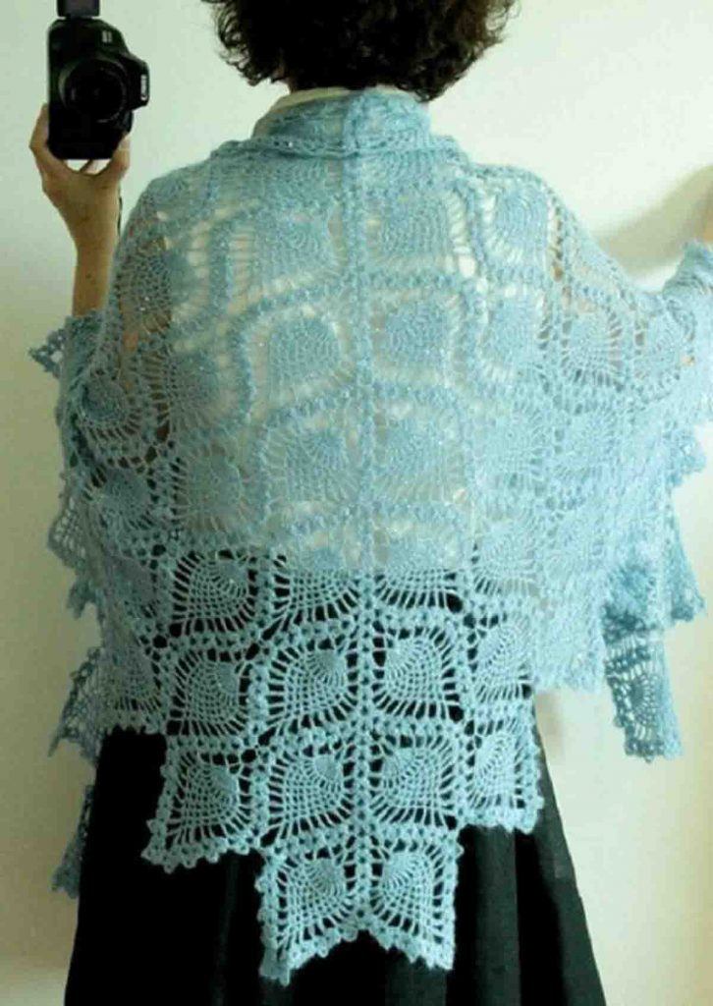
Celui-ci est réalisé avec un fil à paillette, pour un petit effet très chic. Vous pouvez bien-sûr le faire avec toutes les autres laines sans souci.
Ce châle chaud au crochet se réalise avec une laine pour un crochet n° 3 , ce qui vous donne cette finesse. Si vous le faites avec un fil et un crochet plus gros, le dessin sera bien sûr plus gros aussi. Mais toujours aussi beau.
Toutefois, je n’ai pas la quantité de laine, mais par expérience vous devez compter entre 8 et 10 pelotes pour ce genre de châle.
D’abord, le châle se commence par le haut. Vous augmentez d’un ananas de chaque côté.
De plus, je vous ai fait un agrandissement de l’un des côtés. Ce qui permet de voir le commencement avec un rond réalisé avec 6 mailles en l’air.
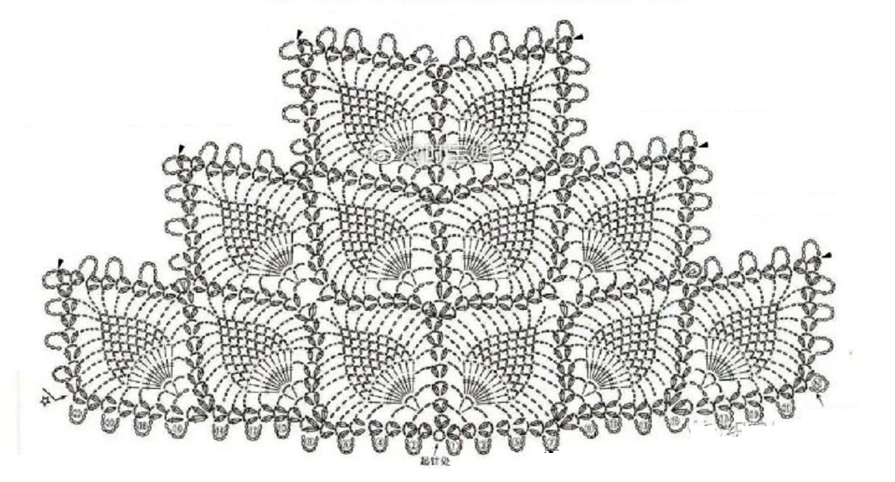
Ensuite, la base de l’ananas se réalise avec des doubles brides, ensuite des brides. Les arceaux de l’ananas sont faits avec 3 ml. Enfin le point qui sépare les ananas entre eux, il s’agit … le point d’ananas ! Il se fait avec 3 brides fermées ensembles.
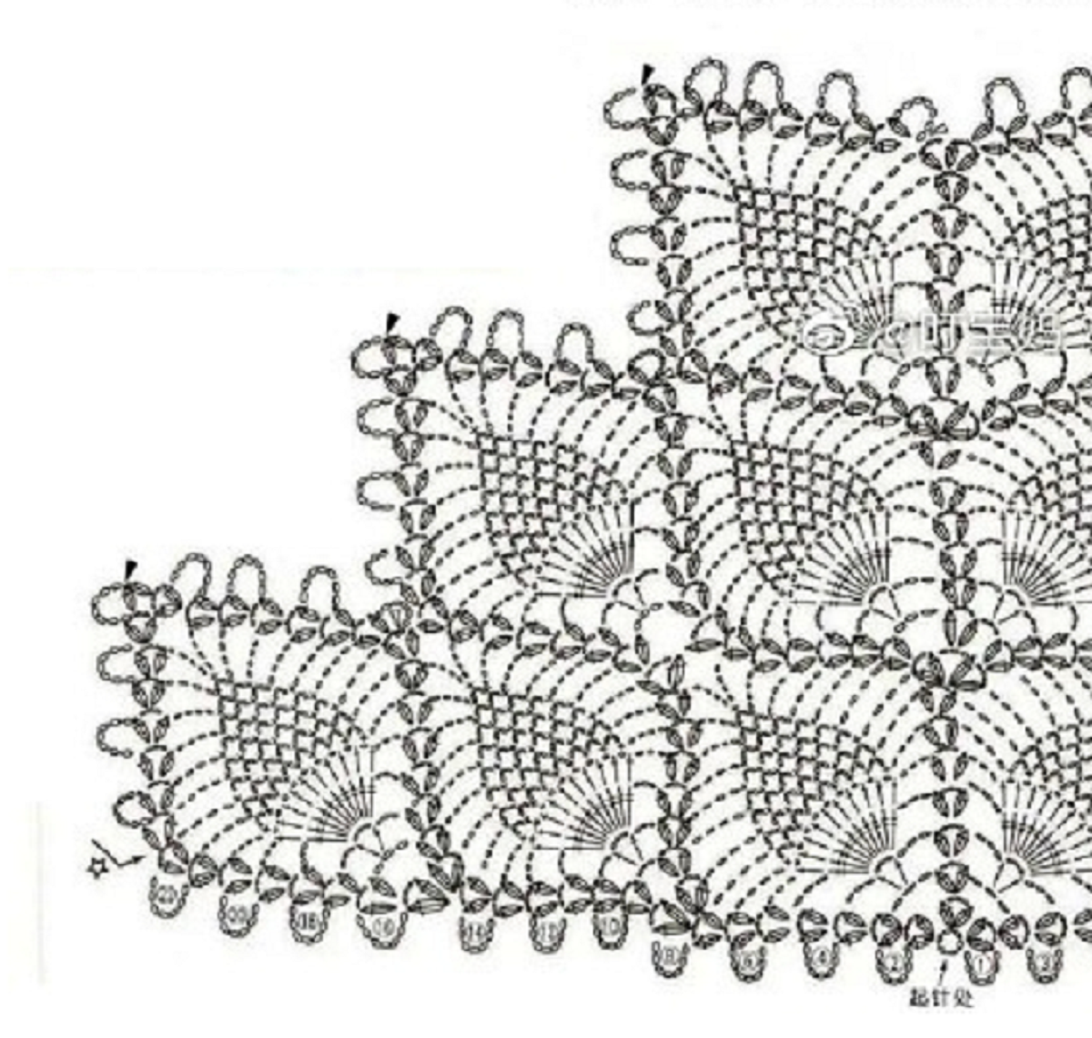
Quand vous recommencez un rang, vous faites une chaînette de mailles en l’air. Cependant, j’attire votre attention sur les numéros de rangs qui sont placés à l’intérieur de ces chaînettes. Donc pas de confusion pour savoir s’il y a quelques choses ou pas, c’est juste le numéro de rang.
Vous pouvez faire ce châle chaud au crochet de différentes longueurs et largeurs. Ici la largeur est de 200 cm et d’une hauteur de 93 cm de hauteur.
Evidemment, c’est le genre de châle chaud au crochet que l’on aime porter régulièrement.
Bonne journée.

